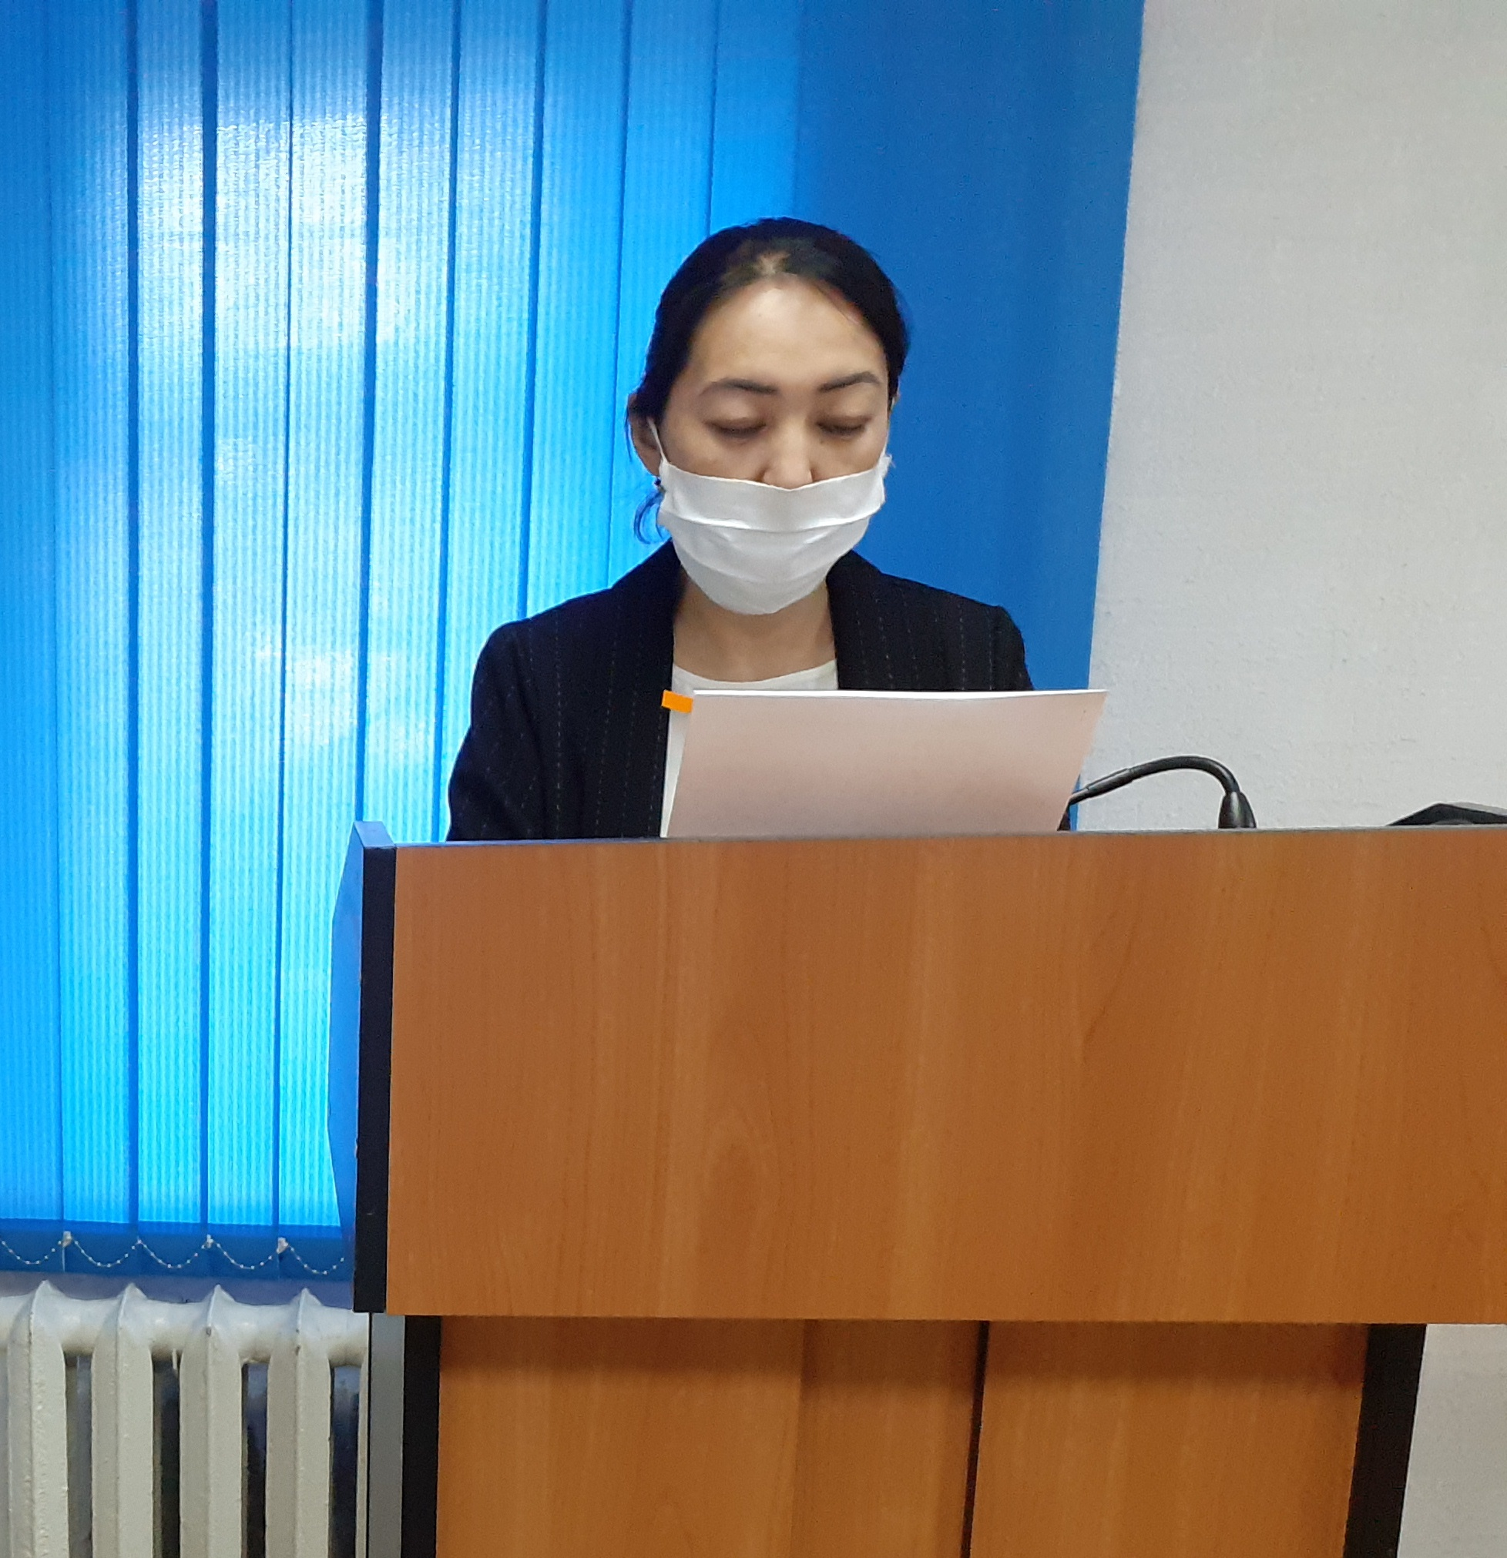
02 марта 2021 г. в Катон-Карагайском районном суде проведен семинар для специалистов суда по профилактике коррупционных правонарушений и формированию антикоррупционной культуры в судебной системе.
Заведующая канцелярией Жансултанова Э.К отметила, Закон «О противодействии коррупции» направлен на защиту прав и свобод граждан, обеспечение национальной безопасности от угроз, вытекающих из проявлений коррупции, обеспечение эффективной деятельности государственных органов, должностных и других лиц, выполняющих государственные функции.
Формирование антикоррупционной культуры является на сегодняшний день одним из приоритетных задач в обществе и основной путь борьбы с коррупцией в судебной системе - это открытость и гласность, каждый сотрудник в государственных организациях должен руководствоваться законами и противостоять коррупционным действиям.
В заключении семинара специалисты были строго предупреждены о недопущении не процессуальных контактов с участниками процесса и провокационных действий со стороны посетителей суда.

Пресс-служба Катон-Карагайского районного суда.

